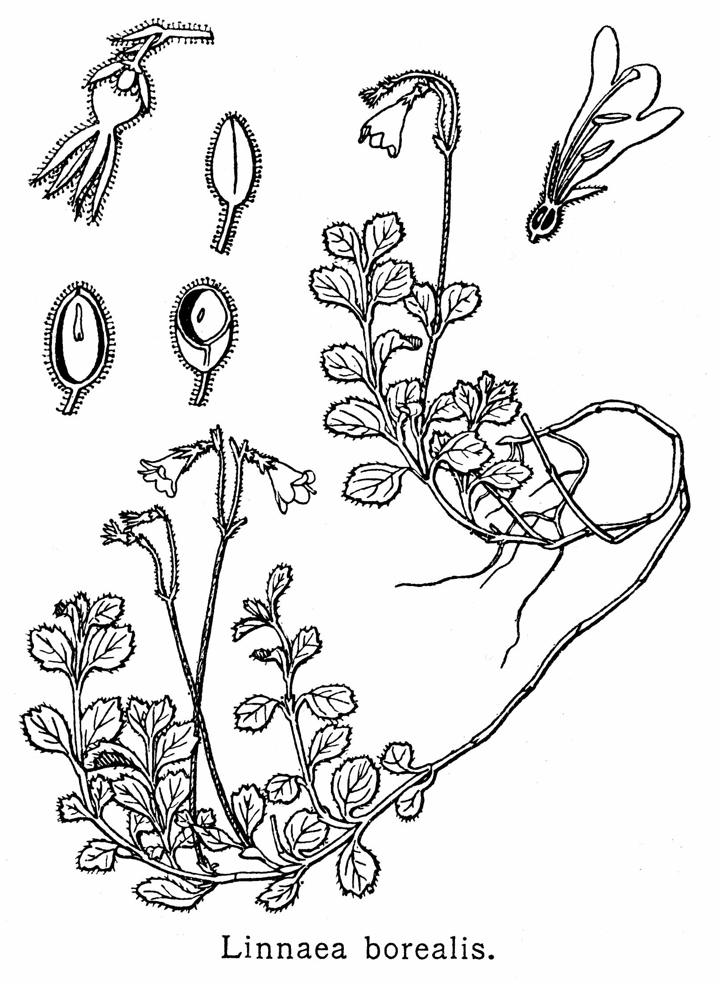
Конференция по систематике и морфологии растений, посвященная 300-летию со дня рождения
Карла Линнея

23 мая 2007 г. исполнится 300 лет со дня рождения великого шведского натуралиста, основателя современной систематики и описательной морфологии растений Карла Линнея. Кафедра высших растений биологического факультета МГУ имени М.В. Ломоносова и Ботанический сад Московского университета планируют приурочить к этой дате конференцию по систематике и морфологии растений.

Сроки проведения конференции: 17 – 19 мая 2007 г. Регистрация участников будет проводиться 16 и 17 мая.

Оргкомитет конференции:
В.С. Новиков (сопредседатель), А.К. Тимонин (сопредседатель), А.С. Антонов, С.С. Беэр (секретарь), М.С. Игнатов, М.Г. Пименов, М.В. Ремизова (секретарь), Е.Э. Северова, Д.Д. Соколов.

На конференции предполагается обсудить следующие вопросы:

- Различные аспекты систематики конкретных таксонов растений.
- Система как непосредственное отражение филогении: необходимость, возможности, подходы.
- Современные методы выявления филогении растений и их приложение к конкретным таксонам.
- Сравнительная морфология растений как источник таксономической и филогенетической информации и как теоретическая дисциплина.
- Закономерности морфогенеза и их значение для систематики и филогенетики.
- Старинные гербарные коллекции и коллекции типовых образцов растений: сохранение и научное значение.

К началу конференции предполагается издание материалов.
Желающие принять участие в конференции должны прислать материалы докладов до 15 января. Каждый участник конференции может заявить только один доклад (возможно участие в еще одном докладе в качестве соавтора). Единственной формой передачи материалов и единственным способом связи с оргкомитетом является электронная почта. Просьба высылать материалы одновременно по двум адресам: remizowa@yahoo.com и remizowa@herba.msu.ru как прикрепленный файл, набранный в редакторе Microsoft Word. Название файла должно соответствовать фамилии автора, который будет представлять доклад на конференции. Название файла должно быть написано латинскими буквами (например, Petrov.doc).
До 1 февраля Вы получите извещение о принятии или отклонении Вашего доклада и возможности публикации его материалов. В случае положительного решения Вам необходимо будет выслать 300 рублей для покрытия типографских расходов и заполнить регистрационную форму. Об адресе для пересылки денег будет сообщено одновременно с решением о принятии доклада. При регистрации в начале конференции участники должны будут дополнительно внести оргвзнос в размере 200 руб.
Материалы докладов должны быть оформлены по следующим правилам.
- Общий объем материалов, включая текст, название, авторов и адрес, не должен превышать 5000 знаков с пробелами.
- Материалы должны быть набраны шрифтом Times New Roman, 12 pt, межстрочный интервал 1. Названия родов, видов и внутривидовых таксонов выделяются курсивом. Обязательно указание в тезисах адреса электронной почты автора, который будет представлять работу на конференции. Его фамилия должна быть подчеркнута.
- При необходимости ввести список литературы он должен быть оформлен по правилам, принятым в «Ботаническом журнале».

Образец оформления материалов:

Об эволюционном значении признаков анатомии корня в роде Betula (Betulaceae).

И.И. Семенова¹, К.К. Петров², Н.А. Зверев¹, Н.Н. Михайлов³
¹ Московский государственный университет, Москва
² Главный ботанический сад РАН, Москва, petrov@gbs.ru
³ Ботанический институт им. В.Л. Комарова РАН, С.-Петербург.

On evolutionary significance of root anatomy in the genus Betula (Betulaceae).
I.I. Semenova, K.K. Petrov, N.A. Zverev, N.N. Mikhailov.

Текст текст текст текст текст текст текст текст текст текст текст текст текст текст текст текст текст текст текст текст текст текст текст текст текст текст текст текст текст текст текст текст текст текст текст текст текст текст текст текст текст текст текст.

Литература.

Петров К.К. Анатомия корня у видов рода Alnus в эволюционном аспекте // Бот. журн. 1998. Т. 77, вып. 7. С. 556-661.

